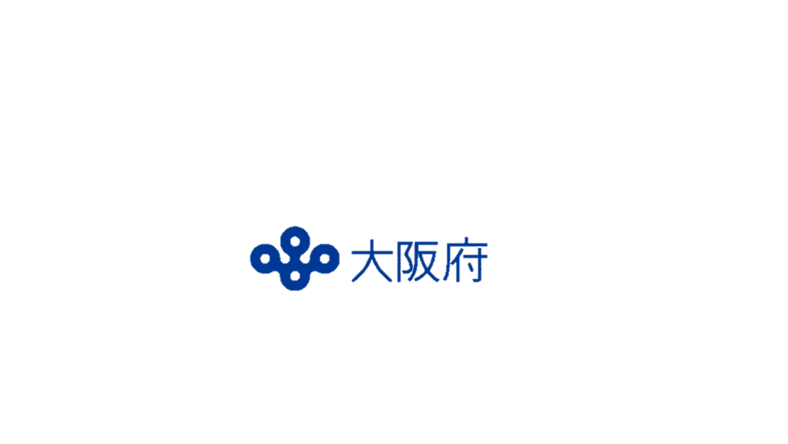

府内で動物虐待を疑う事案を見かけたら！

大阪動物虐待通報共通ダイヤル：＃７１２２（悩んだらわんにゃんにゃん）

**注射済票**

**大阪府動物愛護管理センター（アニマル　ハーモニー大阪）**

**〒583-0862　羽曳野市尺度53番地の4**

**電話:072-958-8212　FAX:072-956-1811**

|  |  |  |  |
| --- | --- | --- | --- |
| **相談窓口・連絡先** | | **管轄市町村** | |
| 大阪府動物愛護管理センター  羽曳野市尺度53番地の4  電話072-958-8212 | | 富田林市、河内長野市、松原市、柏原市、  羽曳野市、藤井寺市、大阪狭山市、太子町、  河南町、千早赤阪村 | |
| 箕面支所  箕面市船場西1-11-35  電話072-727-5223 | | 池田市、茨木市、箕面市、摂津市、島本町、豊能町、能勢町 | |
| 四條畷支所  四條畷市江瀬美町1-16  電話072-862-2170 | | 守口市、門真市、大東市、四條畷市、交野市 | |
| 泉佐野支所  泉佐野市上瓦屋583-1  電話072-464-9777 | | 岸和田市、泉大津市、貝塚市、泉佐野市、  和泉市、高石市、泉南市、阪南市、  忠岡町、熊取町、田尻町、岬町 | |
| **政令市中核市相談窓口** | | | |
| 大阪市  ※お住いの各区役所へ  お問い合わせください。 | 東大阪市動物指導センター  電話072-963-6211 | | 八尾市保健所  電話072-994-6643 |
| 堺市動物指導センター  電話072－228-0168 | 豊中市保健所  電話06-6152-7320 | | 寝屋川市保健所  電話072-829-7721 |
| 高槻市保健所  電話072-661-9331 | 枚方市保健所  電話072-807-7624 | | 吹田市保健所  電話06-6339-2226 |

**ペットに関する相談窓口一覧**

**令和４年２月**

**犬の飼い主の皆様へ**

**愛犬とのより良い生活のために**

**終生飼養は飼い主の責務です。**

**動物がその命を終えるまできちんと飼うことは、**

**飼い主の動物に対する責任です。**



**🐕 災害等、もしものときの対策を必ずしてください！**

○健康管理（ワクチン接種等）○所有者の明示(マイクロチップ等)

○避難袋の準備（最低５日間のエサと水等）　○災害時の避難場所の確認

※飼い主の入院時等、飼い犬を預かってくれる人も必ず確保しましょう

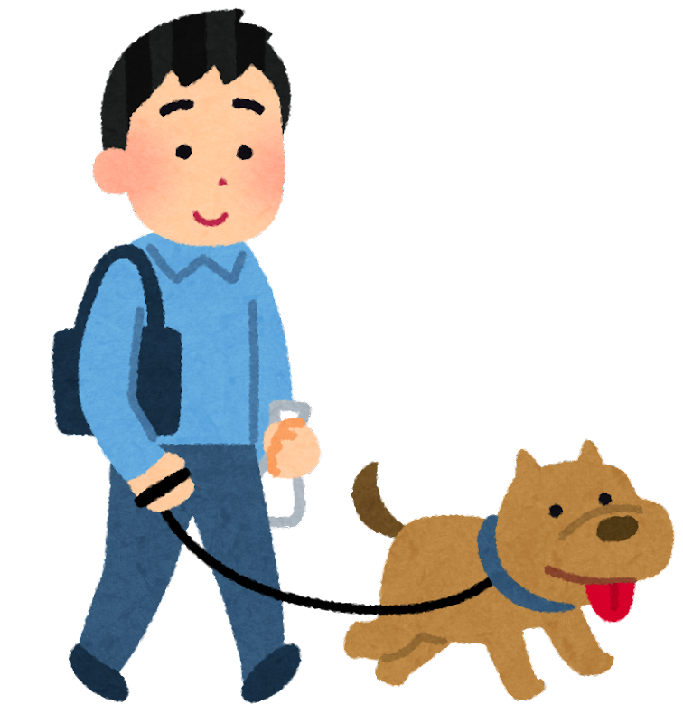

**注射済票**

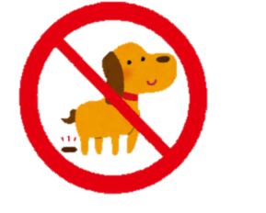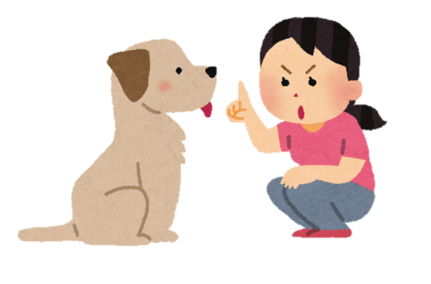

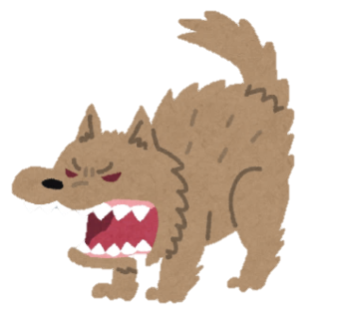

**●咬傷届出書の提出**

万が一、**飼い犬が人を咬んでしまった時**は、飼い主は

直ちにその旨を、**大阪府に届け出なければなりません。**届出先は、裏面の相談窓口一覧をご覧ください。

**●放し飼いは禁止されています**

交通事故の可能性や人を咬んでしまうこともあります。

外出時は必ずリードを着けましょう。

伸縮式のリードの際は、周囲に気をつけましょう。

**●犬がいなくなったら、必ず自ら探す**

すぐに最寄りの**大阪府動物愛護管理センター・各支所と警察署**に届け出て、

必ず探してください。

**●１０頭以上飼うなら多頭飼育の届出**

犬と猫をあわせて10頭以上飼われている方は、大阪府へ届け出て下さい。

**飼い犬登録　鑑札を必ず犬につけて下さい**

**狂犬病予防注射　注射済票を必ず犬につけて下さい**

毎年１回の予防注射は飼い主の義務です。（時期：毎年4月1日～6月30日）

※集合注射の開催日程については各市町村へお問い合わせください。

または、動物病院でも予防注射を受ける事ができますので、動物病院にご相談ください。

●飼い犬の登録申請（生涯１回・犬の所在地を管轄する

市町村へ）は飼い主の義務です。

●犬の所在地・飼い主の氏名や住所に**変更**が

あった時や、**犬が亡くなった**時には**届け出が必要**です。



**犬注意**

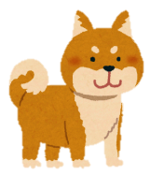

**決まりを守り、周囲への配慮を持って犬を飼育しましょう**

**犬を飼っている事がわかるよう表示**

犬の飼い主は、住居の出入り口等人の見やすい所に、犬を飼育していることを表示しなければなりません。

右のように、文字、イラスト、写真

またはこれらの組み合わせで表示し

てください。

毎年の更新は不要ですが、見えにくくなった場合は、新しいものと取替えてください。

**登録・注射していない場合20万円以下の罰金が課せられる場合があります。**

**飼い主の守るべき決まりごと**

**周囲への迷惑の防止**

**●吠え癖がつくと周囲の人の迷惑になります**

吠える理由を見極めて原因から対処することが大切です。

★飼い主がいなくなるとさびしくて吠える場合は、留守番に慣れさせるようにしつけましょう。

★おねだりのために吠える場合は、犬の相手をせず、「吠えてもムダ」と学習させましょう。

★通行人や車に吠える場合は、家の中、人や車が見えない場所など、飼育場所を犬が落ち着ける場所に移しましょう。

★運動不足や病気などのストレスが原因で吠える場合は、散歩時間・回数を増やす等、犬の健康管理に気を配りましょう。

**しつけの本を読んだり、訓練士や動物病院などに相談して対処しましょう。**

**●排泄によって他人の敷地や公共の場所を汚さないようにしましょう**

うんちをしたら、袋等に入れて必ず持ち帰りましょう。

おしっこの臭いや汚れが残らないように配慮しましょう。

**●繁殖をコントロールする**

生まれてきた子犬を不幸にしないために、無計画な繁殖はやめましょう。

